关于中山珠江啤酒有限公司建设用地规划条件变更（合并）公示的通告
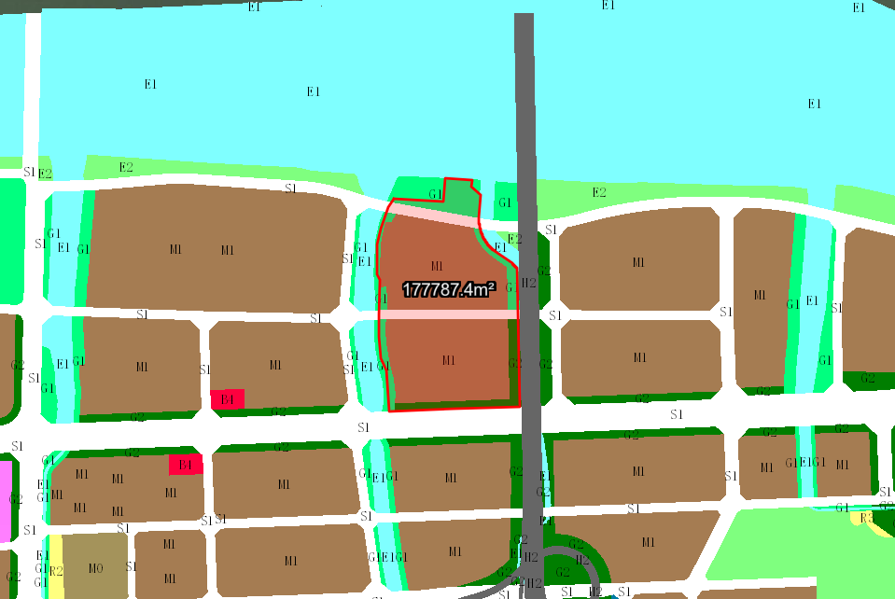
地块区位图
兹有土地证号:①中府国用（2006）第易151243号，土地面积：44965.8平方米，用途：工业；②粤（2023）中山市不动产权第0458641号，土地面积：132821.6平方米，用途：工业。两宗用地位于中山市火炬开发区海傍村、珊洲村，属《中山火炬开发区湾西智谷（2420单元）控制性详细规划（2022）》范围，规划功能为一类工业用地（地块编号：2420-01-10、2420-01-22），土地使用权人为中山珠江啤酒有限公司。现土地使用权人申请按控规变更并合并该两宗用地，合并后用地面积为177787.4平方米。
我局已受理其申请，根据《中华人民共和国城乡规划法》及相关法规要求，现对该宗地规划条件变更（合并）进行公示，公示如下：
根据《中山火炬开发区湾西智谷（2420单元）控制性详细规划（2022）》要求,用地规划条件变更为:
2420-01-10地块容积率变更为1.0-2.5，建筑密度变更为35%-60%，绿地率变更为10%-15%，建筑限高为生产性建筑高度≤50米,特殊工艺除外;配套设施建筑高度≤100米。需配置不超过计容面积15%的产业服务设施与生活服务设施。配套设施：规划10KV开关房两处;产业邻里服务中心一处。
2420-01-22地块容积率变更为1.0-3.5，建筑密度变更为35%-60%，绿地率变更为10%-15%，建筑限高为生产性建筑高度≤50米,特殊工艺除外;配套设施建筑高度≤100米。配套设施：规划10KV开关房三处。
根据城乡规划有关法律法规要求，公示时间为本公示刊登之日起10天。在公示期内如对上述调整事项有意见或建议，请使用真实姓名及联系方式，以书面形式反馈到以下地址：中山市火炬开发区康乐大道35号中山市自然资源局火炬开发区分局（以签收时间为准），逾期视为无异议。
联系人:颜小姐 联系电话：88293117

